Разработка алгоритма управления ТНВД аккумуляторной топливной системы дизеля с помощью модельно-базированного программирования

Обозначения и сокращения
СУ – система управления;
ЭСУД – электронная система управления двигателем;
АТС – аккумуляторная топливная система;
CR – аккумуляторная топливная система типа Common Rail;
ТС – топливная система;
ТНВД – топливный насос высокого давления;
МПСУ- микропроцессорная система управлени

Введение
К современным автомобильным двигателям предъявлен ряд требований, многие из которых, например, мощностные, и экологические противоречат друг другу. Выполнение всех требований одновременно и в полной мере практически невозможно. Исходя из этого задача инженера состоит в поиске компромисса. Дополнительно стоит отметить, что некоторые требования, например, к количеству вредных выбросов жестко регламентируются и являются главным фактором при сертификации двигателя.
Другие требования такие, как надежность, шумность, максимальная литровая мощность и т.д. устанавливаются с учетом уровня развития данной техники и в значительной мере определяет её конкурентоспособность.
Для автомобильного двигателя характерна работа при изменении в широком диапазоне нагрузочного, скоростного и теплового режимов работы. В условиях эксплуатации двигатель работает в основном на неустойчивых режимах, к которым относятся: пуск и прогрев, разгон и торможение, остановка двигателя. При этом возникает ряд дополнительных требований, что вызывает необходимость специального управления работой двигателя на этих режимах.
В данной работе будут рассмотрены варианты совершенствования управления Т.С., которые должно обеспечить динамику давления дизельного топлива в соответствии с динамикой изменения режимов ДВС.

Данная работа нацелена на совершенствование рабочего процесса топливной системы типа Common Rail повышением точности управления давлением в гидравлическом аккумуляторе

- Топливная система типа Common Rail
  - Принцип действия
Топливо из топливного бака (1) забирается топливоподкачивающим насосом (низкого давления) (2), и через топливный фильтр поступает в топливный насос высокого давления (ТНВД) (3). ТНВД подаёт топливо в напорную магистраль, которая является аккумулятором давления (4). Блок управления (6) регулирует производительность ТНВД для поддержания необходимого давления в магистрали в зависимости от режима работы двигателя.
Топливная магистраль соединяется топливопроводами с форсунками (5). В каждую форсунку встроен управляющий клапан — электромагнитный или пьезоэлектрический. По команде от блока управления клапан открывается, впрыскивая необходимую порцию топлива в цилиндр.
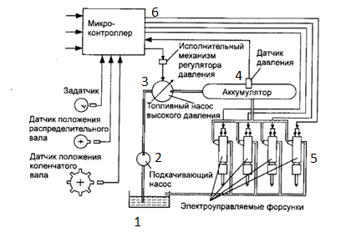
Рисунок 1. Обобщенная схема топливной системы Common Rail:

- Топливный бак;2- Топливоподкачивающий насос;3- Топливный насос высокого давления;4- Аккумулятор давления;5- Электроуправляемые форсунки;

  - . Система Common Rail Bosch СP3
Данная система появилась в 2003. Принцип работы насоса CP3 идентичен СР1. Но в этом типе применена новая технология управления давлением: управление осуществляется не в линии высокого давления, а на стороне подачи топлива в ТНВД. Для этого применен новый элемент - клапан контроля количества подаваемого в насос топлива.
Клапан обеспечивает необходимое регулирование давления топлива в области высокого давления. Он регулирует количество топлива, которое поступает в насос высокого давления. Преимущество данной системы состоит в том, что насос высокого давления должен создавать только то давление, которое необходимо для рабочей ситуации в данный момент. Таким образом, сокращается потребляемая мощность насоса высокого давления и предотвращается ненужный разогрев топлива.

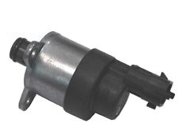
Рисунок 2. Клапан дозировки топлива на линии низкого давления

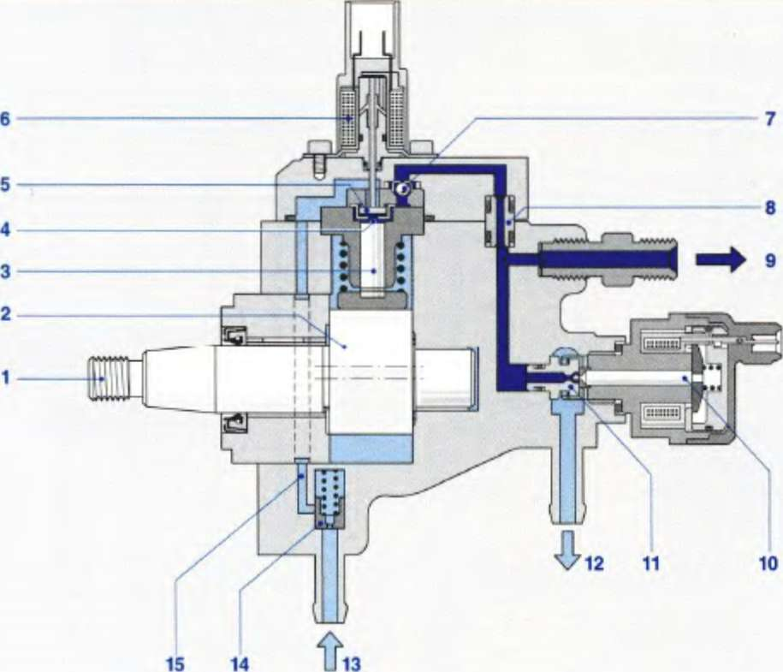

Рисунок 3. Принципиальная схема ТНВД:
1 – вал привода; 2 – эксцентриковый кулачок; 3 – плунжер; 4 – камера над плунжером; 5 – впускной клапан; 6 – клапан отключения плунжерной секции; 7 – выпускной клапан; 8 – уплотнение; 9 – штуцер магистрали ведущей к аккумулятору высокого давления; 10 – клапан регулирования давления в линии высокого давления; 11 – шариковый клапан; 12 – магистраль обратного слива топлива; 13 – магистраль подачи топлива к ТНВД; 14 – клапан ограничения давления в ЛНД; 15 – перепускной канал низкого давления.

- Системы управления дизелей
  - Модельно-базированная программирование
В основе разработки систем управления лежит модельно-базированное программирование
Благодаря технологии МБП разработка алгоритмического программного обеспечения осуществляется с помощью блок-диаграмм, отражающих алгоритм управления ДВС или его системами.
Стыковку блок-диаграмм с системами микроконтроллера КСУДа осуществляет программист нижнего уровня, осуществляющий разработку так называемых «драйверов» устройств микроконтроллера. Основной инструмент такого разработчика – язык СИ.
Однако специалисту, работающему в среде МБП не требуется глубоко знать СИ и особенности устройства и архитектуры микроконтроллера.

  - Общее описание микропроцессорной системы управления
Микропроцессорная система управления включает в себя: контроллер системы управления двигателем (КСУД), датчики и исполнительные механизмы.
КСУД (иногда ЭБУ – электронный блок управления) осуществляет переработку поступающей информации от датчиков и формирует управляющие сигналы. Как правило включает в себя: центральный микроконтроллер и ряд сопроцессоров; выходные каскады, позволяющие коммутировать значительную мощность; входные каскады для приема сигналов от цифровых и аналоговых датчиков. Микроконтроллеры работают в соответствии с заложенным в них программным обеспечением (ПО). ПО главным образом можно разделить на системное и прикладное.

Система управления в наиболее общем виде представлена на рис.3.

Входные
параметры
Выходные
сигналы
БУ

Рисунок 3. Элементарная схема системы управления двигателем без обратной связи

Входными параметрами могут служить сигналы от датчиков, которыми установлены на двигателе. Например: датчики положения коленчатого и распределительного вала, датчик положения дроссельной заслонки, датчик температуры охлаждающей жидкости, датчик давления во впускном трубопроводе и т.д.
Выходными сигналами могут быть – управляющий импульс форсункой, катушкой зажигания, ШИМ-сигнал управления давлением в топливном аккумуляторе, сигнал управления клапаном рециркуляции, воздушной или дроссельной заслонками и т.д., в зависимости от типа двигателя и его конструкции.
Реализация требуемых выходных параметров в соответствии с входными параметрами осуществляется по специальным алгоритмам, и таблицам регулирования (матрицам). Наполнение матриц конкретными значениями управляющих воздействий, называется «калибровкой». Боле подробно см. следующий раздел.
  - Калибровка МПСУ
Как ранее указывалось, наполнение матриц конкретными значениями управляющих воздействий, называется «калибровкой». Калибровка и оптимизация работы МПСУ с различными связями управления является основной задачей при создании двигателя. Другими словами, в конструкцию на этапе проектирования необходимо заложить возможности комплексной организации управления рабочим процессом и системами. Только в этом случае можно получить действительно эффективное использование систем управления.
Процесс калибровки включает в себя изменение большого числа параметров управления двигателем и определение опытным путем оптимальных значений. Инженер-калибровщик осуществляет поочередную настройку управляющих параметров ДВС на каждом режиме работы двигателя, число которых доходит до 10000. В ходе калибровки подбираются оптимальные значения управляющих параметров ДВС, обеспечивающих требуемые значения токсических, экономических и мощностных показателей двигателя.
Длительность калибровочных работ можно сократить если использовать прогрессивные интеллектуальные технологии, специальные стендовые отладочные комплексы и автоматизированные экспериментальные установки.
Схема подключения стендового отладочного комплекса для калибровки бортового микроконтроллера представлена на рис.4.
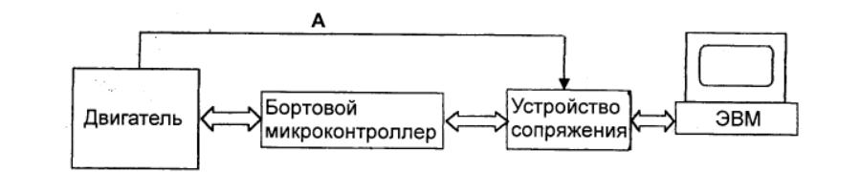

Рисунок 4. Схема подключения отладочного комплекса для калибровки микроконтроллера:
А-дополнительная информация

Кроме информации, поступающей от датчиков МПСУ для калибровки необходимо использовать дополнительную информацию «А» о работе двигателя и его параметрах. Она может включать в себя в себя данные о величине крутящего момента, о содержании вредных веществ в отработавших газах, о составе горючей смеси, поступающей в ДВС и др.

  - Элементарные схемы систем управления
    - Замкнутая система с управлением по обратной связи
Принцип управления по отклонению применяется в системах автоматического управления, в которых управляющее воздействие формируется в непосредственной зависимости от управляемой величины. В замкнутой системе контролируется непосредственно выходная сигнал, и тем самым при формировании управляющих воздействий учитывается действие всех возмущений, влияющих на выходной сигнал. В этом заключается преимущество замкнутых систем.
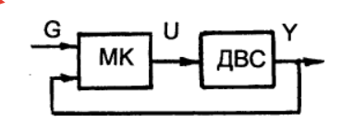
Рисунок 5. Элементарная схема замкнутой системы управления по обратной связи
Примером замкнутой системы управления могут служить: система регулирования давления в аккумуляторной топливной системе, система поддержания заданной частоты вращения двигателя, автопилот и т.д.

    - Разомкнутая система с управлением по заданию
В разомкнутых системах (без обратной связи) реализуется принцип управления по заданию, только по аналитически-математической модели, описывающей поведение двигателя.
Основным недостатком данных систем, является то, что он не позволяют учитывать фактическое изменение управляемых параметров: неконтролируемые возмущения, неточности математического описания, изменения и нелинейности характеристик объекта (изменения происходящие в процессе эксплуатации и из-за износа двигателя).
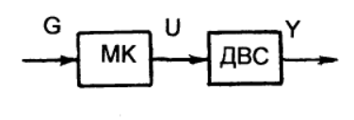
Рисунок 6. Элементарная схема разомкнутой системы управления по заданию
Примером такой системы управления может служить топливо подача без лямбда регулирования

    - Комбинированная система с управлением по отклонению и возмущению
В комбинированных системах принцип управления по отклонению реализуется с помощью главной обратной связи, а принцип управления по возмущению с помощью компенсационных связей. Если наиболее существенная ошибка вызывается возмущением f(t), то вводится связь по возмущению, а если такая ошибка получается из-за изменения задающего воздействия, то вводится связь по задающему воздействию.
В комбинированной системе достигается наилучшее качество управления при сочетании разомкнутой и замкнутой систем. Этот принцип позволяет достичь большой точности при высоком быстродействии.
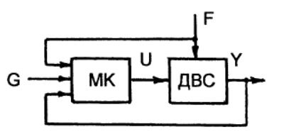
Рисунок 7. Элементарная схема комбинированной системы с управлением по отклонению и возмущению
Примером такой системы служит система управления электронным дросселем.
  - Алгоритм управления ТНВД

Как указывалось, в разделе 1.2. производительность насоса регулируется дросселирующим клапаном, на входе в ТНВД. Чем меньше скважность управляющих импульсов, тем ниже производительность ТНВД.
Управление клапаном основывается на основе ПИД регулирования. Таким образом, задача регулятора заключается в обеспечении необходимого часового расхода ТНВД путем регулирования скважности сигнала управления клапаном.
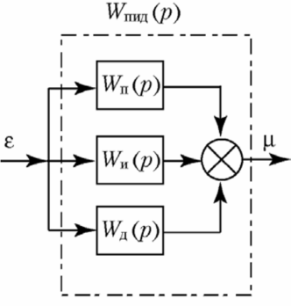
Рисунок 8. Схема ПИД регулятора
Как известно, ПИД регулятор состоит из 3 частей:
- пропорциональной;
- интегральной;
- дифференциальной.
Задача пропорциональной части – зная «ошибку», выставить такое значение ШИМа, которое обеспечит приемлемый уровень часового расхода ТНВД и соответственно $\frac{dp}{dt}$ при переходе с режима на режим.
Под «ошибкой» понимается разница между текущим и заданным давлениями.
Задача интегральной части – накапливая «ошибку» корректировать поведение пропорциональной и интегральной частей ПИД регулятора.
Задача дифференциальной части - обеспечить динамику регулирования. Дифференциальная часть определяет градиент изменения давления и, в соответствии с ним, увеличивает или уменьшает скважность.

В основе программы ПИД регулятора лежат следующие уравнения:
Ошибка:
$Δp=p_{зад}-p_{акк}$.
Пропорциональная составляющая:
$П=Δp·Kp$,
Интегральная составляющая:
$I=\sum{Ki}∙Δp∙∆t$,
Дифференциальная составляющая:
$D=\frac{{Δp}_{i-1}-{Δp}_{i}}{∆t}·Kd$,
Значение общего коэффициента ПИД регулятора:
$PID=П+I+D$.
Скважность:
$S=f(PID)$,

Где: $Δ$-«ошибка», разница между задаваемым и действительным давлением; $p_{зад}$ – заданное давление; $p_{акк}$ – давление в аккумуляторе; $П$ – пропорциональная составляющая ПИД регулятора; Kp– пропорциональный коэффициент; $I$ - интегральная составляющая ПИД регулятора; $Ki$ – интегральный коэффициент; $D$ - дифференциальная составляющая ПИД регулятора; Kd– дифференциальный коэффициент; PID – значение общего коэффициента ПИД регулятора; S – скважность сигнала управления давлением.

Исследовательский комплекс МАДИ

Исследовательский комплекс МАДИ включает: исследовательский безмоторный топливный стенд, электронную систему управления и расчетный комплекс.

Описание топливного стенда

При ремонте и разработке новых элементов Common Rail, а также уточнения математических моделей требуются испытания, для обеспечения которых необходим дорогостоящий топливный стенд, стоимость которого оценивается от 1 млн. руб. В свою очередь в МАДИ имеется топливный стенд собственного изготовления, для которого также была разработана система электронного управления. Стенд МАДИ (рис.)
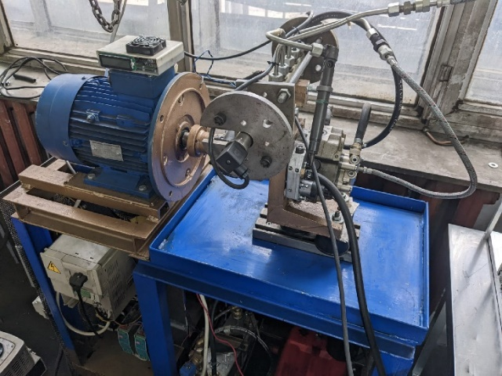
Рис.. Топливный стенд МАДИ:

Основа конструкции топливного стенда - сварная рама, на которой смонтирован электродвигатель, частота вращения которого изменяется с помощью частотного преобразователя. Электродвигатель связан с валом ТНВД через упруго-эластичную муфту. Нагнетание топлива в аккумулятор осуществляется от ТНВД по металлическому топливопроводу. Необходимое давление в аккумуляторе поддерживается системой управления МАДИ по обратной связи с датчиком давления. Базовые технические параметры стенда приведены в табл. №
Табл. № – Основные параметры топливного стенда
Габариты | длина 1000 мм  ширина 400 мм  высота 120 мм
Масса | около 350 кг
Номинальная мощность и крутящий момент электродвигателя | 11 кВт, 72 Нм
Номинальная частота вращения | 1500 1/мин
Давление подкачки | 0,3…0,5 МПа
Давление в топливном аккумуляторе | 30…300 МПа

2.2.2. Описание системы управления

Давление регулируется с помощью электромагнитного клапана управления производительностью ТНВД, дросселирующего поступающее на вход в ТНВД дизельное топливо. Клапан нормально открытый и без управления (без питания) выводит ТНВД на номинальную мощность. Управление осуществляется с помощью ШИМ-сигнала.
Основной элемент системы управления - контроллер (рисунок№ ).
Контроллер позволяет регулировать давление в топливном аккумуляторе в диапазоне 30…300 МПа по обратной связи с датчиком давления;
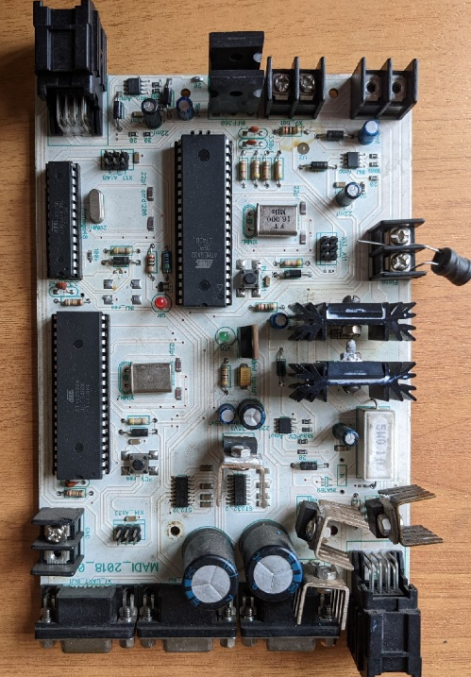

Рис. № Контроллер системы управления МАДИ:

Разработка ПИД-регулятора.
Благодаря технологии модельно базированного программирования разработка алгоритмического программного обеспечения осуществляется с помощью блок-диаграмм, отражающих алгоритм управления ДВС или его системами.

В ходе бакалаврской работы был разработан ПИД-Регулятор для управления давлением в топливной системе типа Common Rail в среде модельно-базированного программирования «ASCET» (рис..).

Для стабильной работы регулятора и стойкости к внешним воздействиям были применены 2 фильтра.
Для задержки изменения уставки был применён фильтр в виде апериодического звена 1-го порядка(инерционное)(Рис..).
$$k_{1}∙\frac{dy}{dt}+k_{2}∙y$$
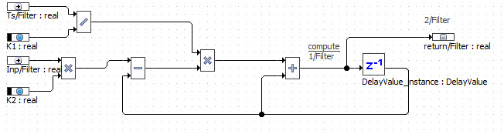
Рис.№. Инерционный фильтр
Для осреднения входных значений и улучшения помехозащищённости, применён фильтр скользящего среднего (рис..). Фильтр состоит из 10 звеньев, сохраняющих значения на предыдущем шаге расчёта и на выходе делящий на количество звеньев.
$$p_{изм}\left(выход\right)=\frac{1}{N}\sum_{k=0}^{N-1}{p_{изм}(вход)}$$
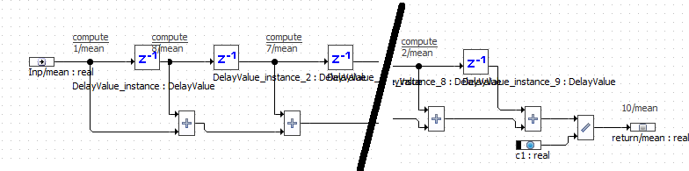
Рис.№. Фильтр скользящего среднего
Созданный ПИД-регулятор (Рис. ПИД см ниже.) был проверен на работоспособность средствами моделирования ASCET и экспортирован в MATLAB в виде S-функции.
S-функция позволяют использовать C код в Simulink. Этот подход даёт возможность пользователю разработать любой код на C, необходимый для загрузки библиотеки и вызова ее функций. Затем этот код компилируется в бинарный файл, который распознается Simulink и связывается с общей библиотекой. Этот двоичный файл называется S-функцией.
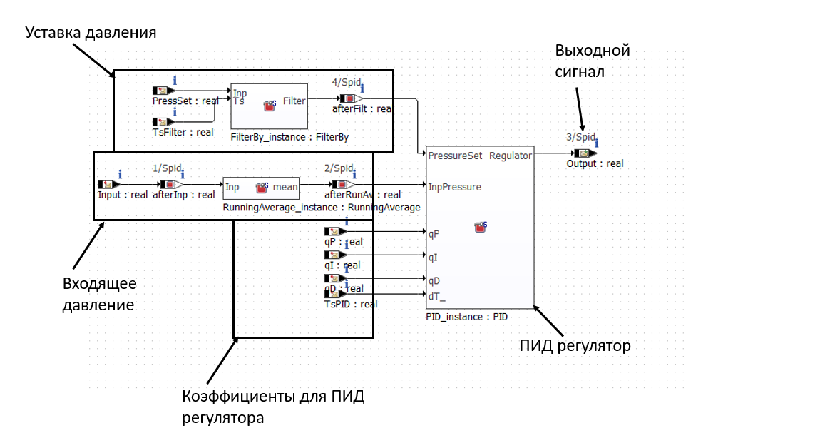
Рис. №. Программа ПИД-Регулятора с фильтрами

Модель топливной системы.
Для разработки физической модели топливной системы было выбрано программное обеспечение Matlab Simulink. Он представляет собой библиотеку блоков и инструмент для моделирования и анализа динамических систем. В нем реализована возможность решения линейных и нелинейных дифференциальных уравнений численными методами. В данной работе для решения дифференциального уравнения был выбран метод Эйлера.
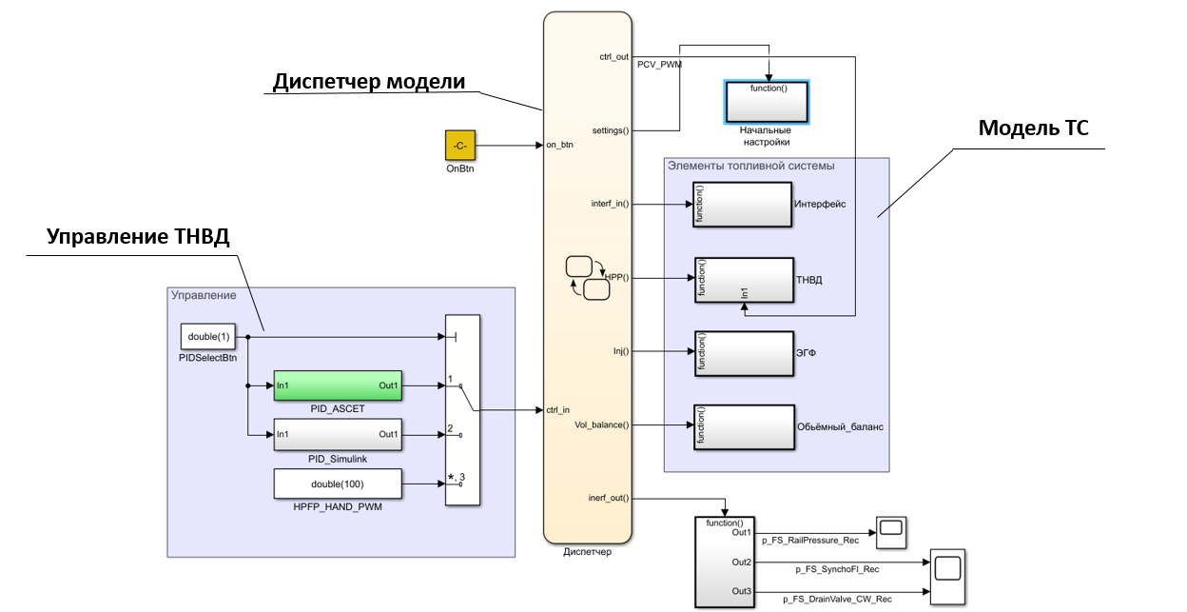
Рис. №. Математическая модель гидравлического аккумулятора топливной системы

Математическая модель гидравлического аккумулятора топливной системы представляет собой три группы элементов:
- Подсистема «Управления ТС» рис.., включающая в себя ПИД-регулятор разработанный в среде модельно базированного программирования ASCET, ПИД-регулятор из библиотеки блоков Simulink для сравнения работы и ручное управление дросселирующим клапаном ТНВД;
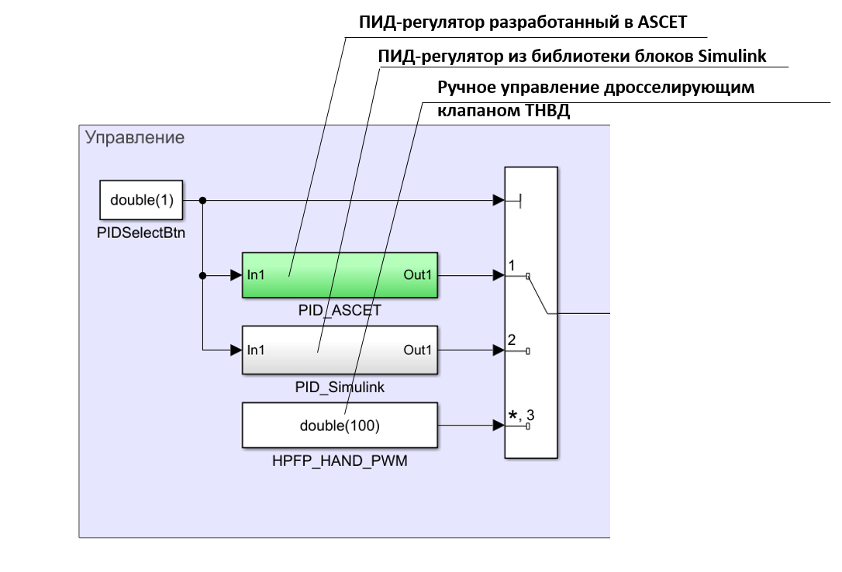
Рис. №. Подсистема «Управления ТС».

- Диспетчер модели. Он по очереди запускает математические модели элементов топливной системы в соответствии с их иерархией (сверху вниз);
- Подсистема «Элементы топливной системы» рис., включающая в себя: Интерфейс, в котором задается устава давления, частота вращения ТНВД и продолжительность впрыска форсунок; Модели ТНВД и ЭГФ которые работают на основе эмпирических моделей.
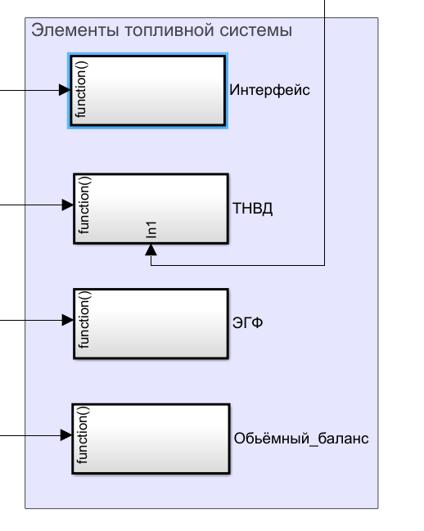
Рис. №. Подсистема «Элементы топливной системы» .
- Объемный баланс

Помимо этого, Simulink имеет возможность «состыковки», разработанной в нем модели с алгоритмом управления созданном в ASCET-DEVELOPER. Это можно реализовать если переформатировать алгоритм в S-Function и перенести его в Simulink. Данную операцию можно увидеть на рис№ (Подсистема управления ТС).

Используя представленную на рис.№. модель можно осуществить предварительную калибровку ПИД регулятора системы управления давлением в ТС.

Калибровка и первичная отладка алгоритма управления

Задача калибровки – выбрать для каждого режима работы топливной системы такое сочетание управляемых входных воздействий чтобы она отвечала заданным требованиям и бесперебойно работала
В качестве интерфейса для взаимодействия с системой, показанной на рис. (модель ТС) применяется INCA с помощью модуля SIP. С его помощью можно производить калибровку системы в реальном времени, изменяя значения коэффициентов ПИД регулятора. Примеры калибровки ПИД-регулятора представлены на рис.
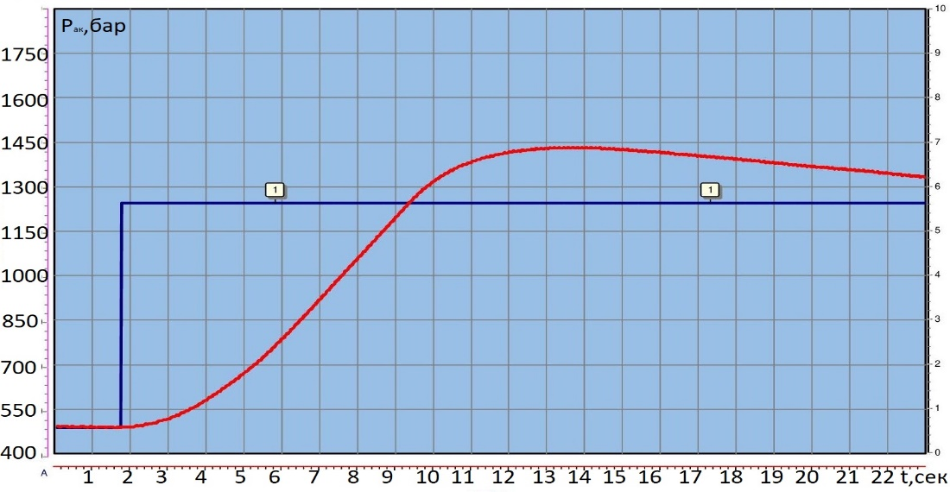
a)
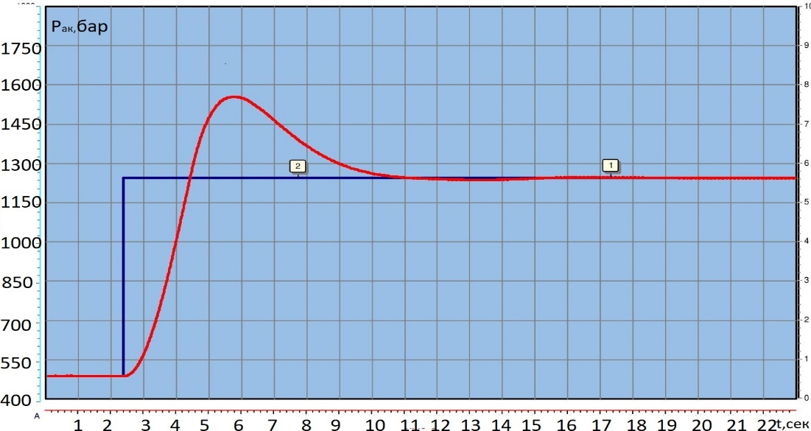
б)

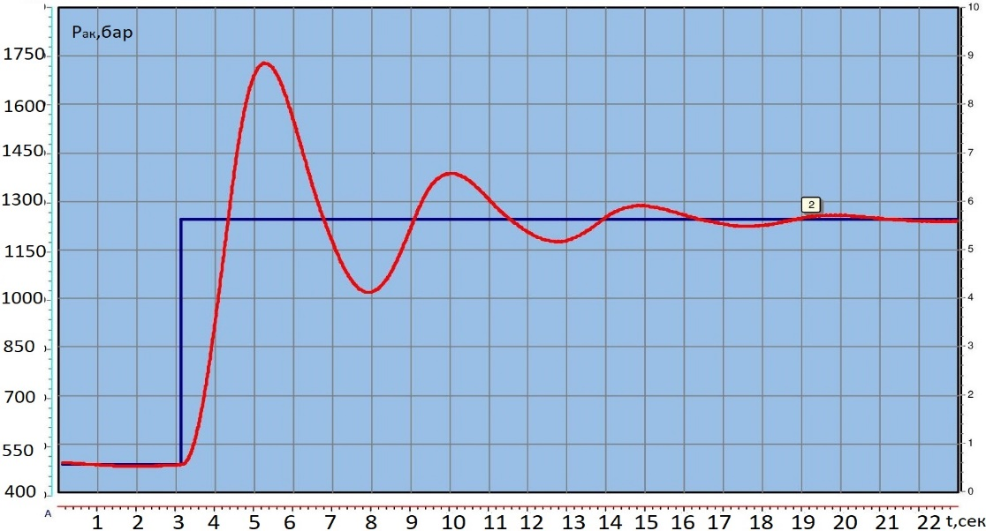
в)
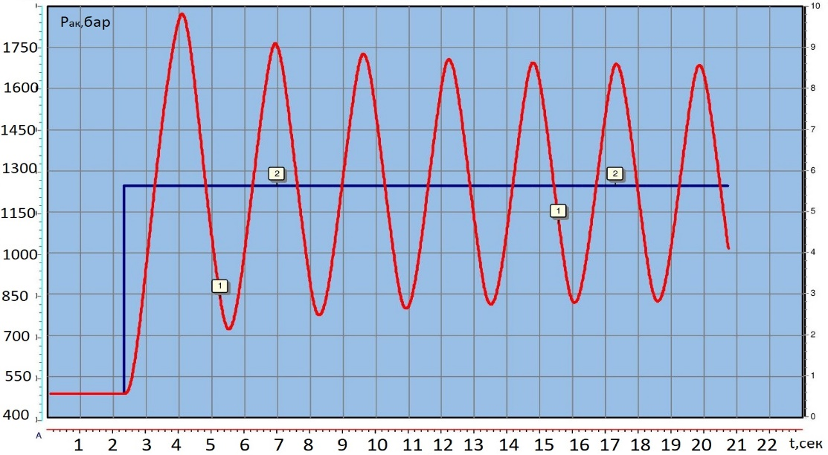
г)
Рис. №. Процесс калибровки модели ТС:
а) П=0,5 И=0,1 Д=-0,01 долгий выход на режим;
б) П=0,05 И=0,05 Д=-0,01 время выхода на 1250 бар (уставка) = 1,79с, перерегулирование = 1545 бар;
в) П=0,02 И=0,05 Д=-0,01 время выхода на 1250 бар (уставка) = 2,1с, перерегулирование = 1730 бар;
г) П=0,01 И=0,05 Д=-0,001 –ПИД-регулятор не вышел на режим.

Разработка и исследование регулятора на основе прогнозирующей модели.

В принципах систем усовершенствованного управления технологическими процессами, основой управления является управление на основе прогнозирующей модели (Model Predictive Control – MPC). В основе метода лежит прогнозирующая модель объекта управления. В нем используется ряд методов управления, использующих явную динамическую модель процесса для прогнозирования влияния будущих реакций, регулируемых переменных на входе и управляющих сигналов. В MPC используется численная оптимизация для нахождения оптимального управления на некотором временном горизонте в будущем на основе модели процесса. Качество управления регулятора зависит от того, насколько хорошо динамика системы описывается моделью, используемой для проектирования регулятора.
В основе регулятора по модели лежит уравнение объемного баланса:
$$\frac{dp}{dt}=\frac{1}{αV}\left(q_{in}-q_{out}\right)$$
$$α=(a_{0}+a_{1}p_{0}+a_{2}p_{0}^{2})^{-1}$$
$$a_{0}=(1053+4.7∙\left(ρ_{атм}-850\right)-7.82∙\left(t_{т}-20\right))∙10^{6}$$
$$a_{1}=10.497+0.0141∙\left(t_{т}-20\right)$$
$$a_{2}=0.9∙10^{-10}$$
$$ρ_{t}=ρ_{атм}-(1.8-0.0013ρ_{атм})∙ \left(t_{т}-20\right)$$
$$ρ_{0}=ρ_{t}+ρ_{t}∙αp_{0}$$
Где:$t_{т}=20°С$-заданная температура топлива;$a_{0},a_{1},a_{2}$-эмпиричесие коэффициенты;$ρ_{атм}$-плотность при атмосферном давлении.

Проект комбинированного регулятора управления давлением
В состав комбинированного регулятора будут входить регулятор по модели (Model Predictive Control – MPC) и классический ПИД-регулятор разработанный в среде модельно базированного програмирования «ASCET»(рис..).
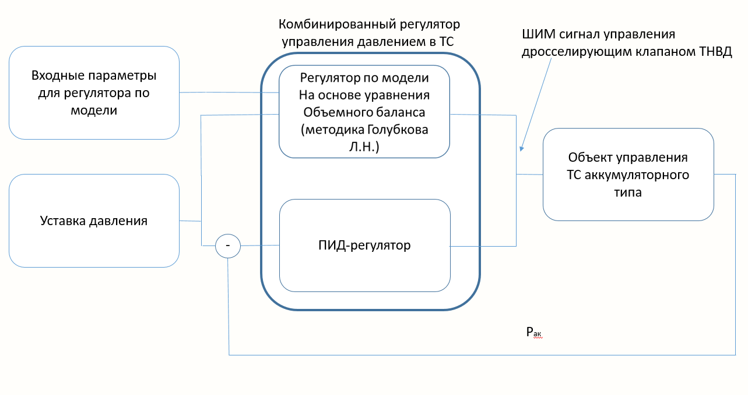
Рис. №. Проект комбинированного регулятора.

Принцип его работы (рис..) будет заключаться в том, что при большом рассогласовании ПИД-регулятор будет выключен, а управление дросселирующем клапаном возьмет на себя регулятор по модели, что обеспечит быстрый выход на режим и избавит от перерегулирования.
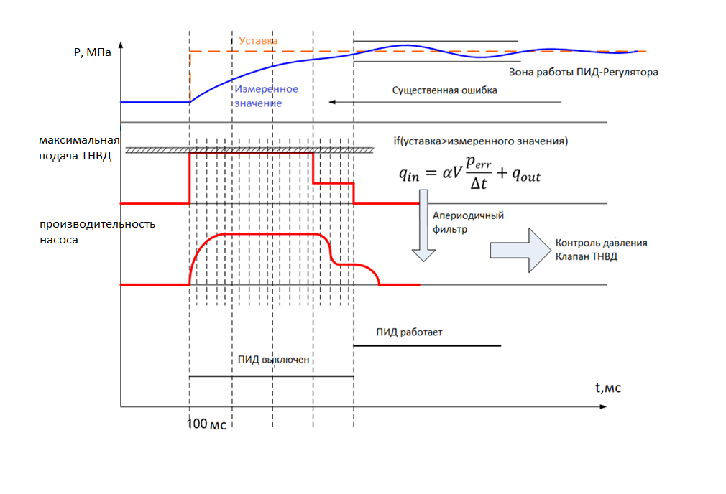
Рис. №. Проект алгоритма управления по модели.

Данный алгоритм управления давлением в ТС позволит нам добиться правильной дифференциальной характеристики впрыска топлива на всех режимах работы двигателя см.раздел 4(описание требований к хар-ке) . Для более подробного ознакомления с влиянием «вида» дифференциальной характеристики на выбросы токсичных веществ см. раздел 4(где сравнение)

Список литературы
- Руководства пользователя по системам ETAS: ASCET, INCA
- Пинский, Ф.И. Микропроцессорные системы управления автомобильными двигателями внутреннего сгорания / Ф.И. Пинский, Р.И. Давтян, Б.Я. Черняк. – М.: Легион-Автодата, 2004. – С.136.
- Топливная аппаратура и системы управления дизелей/ Л.Н. Грехов, Н.А. Иващенко, В.А. Марков. – М.: Легион-Автодата, 2004. – С.348
- Справочник по высшей математике / М.Я. Выгодский. М: Астрель, 2006– С.991,с.:ил.

